附件1：
科研创新服务平台（2025年度国基立项项目）项目立项
操作指南
1.登录途径：南昌大学官网——登录门户系统——点击应用系统中“科研创新服务平台”
2.具体操作
立项：
（1）登录至科研创新服务平台后，在服务大厅的待办理中可找到相应的纵向项目立项，点击编辑，进行项目信息填写；
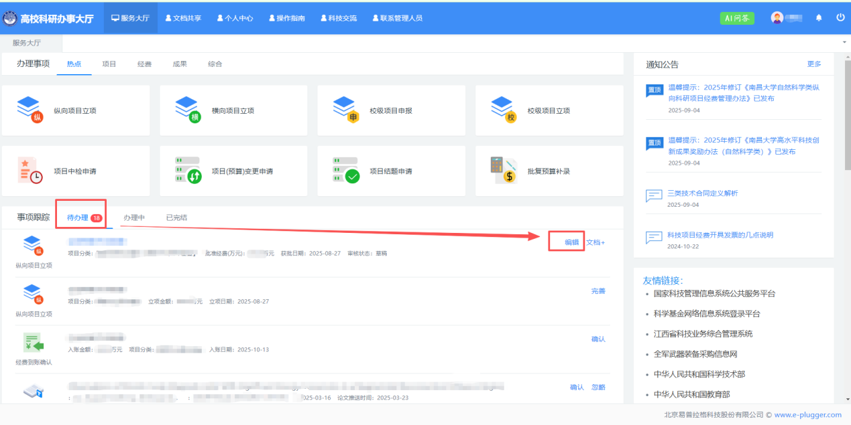
（2）项目信息填写及核对
①标注红色星号的字段均需填写补充；
②尤其需要注意青年科学基金项目（是包干制，不管控预算），其余（地区、面上、重点）项目均不是包干制，要管控预算；
③确认批准号是否存在，且批准号是否与项目计划书一致；
④确定所属单位是否正确；②③④项数据由科学技术处导入，项目负责人无法更改，如有误，请及时联系科学技术处。
待基本信息填写完成后点击暂存，进入到成员信息填写界面；
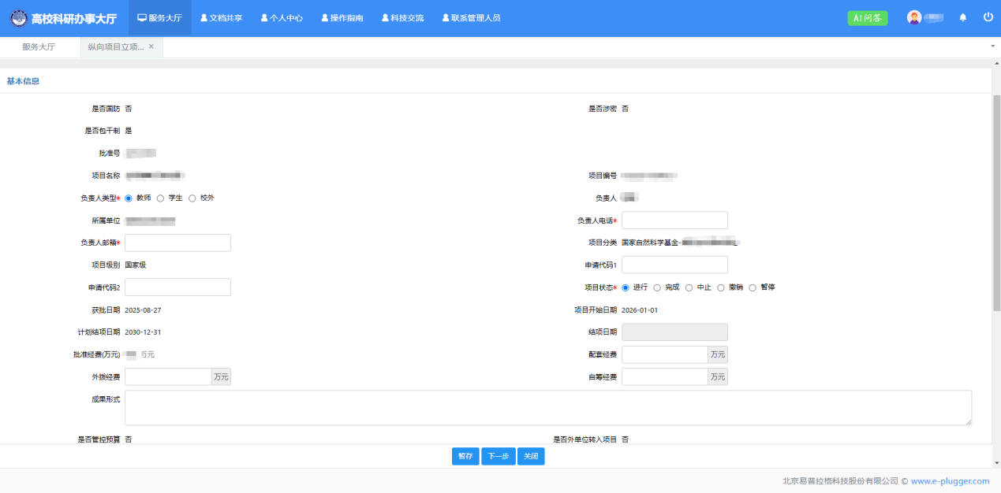
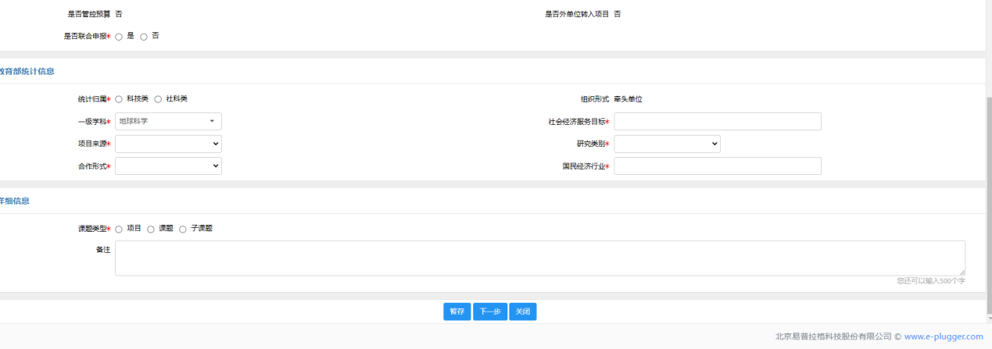
- 点击暂存后，再点击左上角成员编辑成员信息，请按照计划书的成员信息进行填写，后续将关联绩效发放人员，并点击暂存，进入项目预算填写；
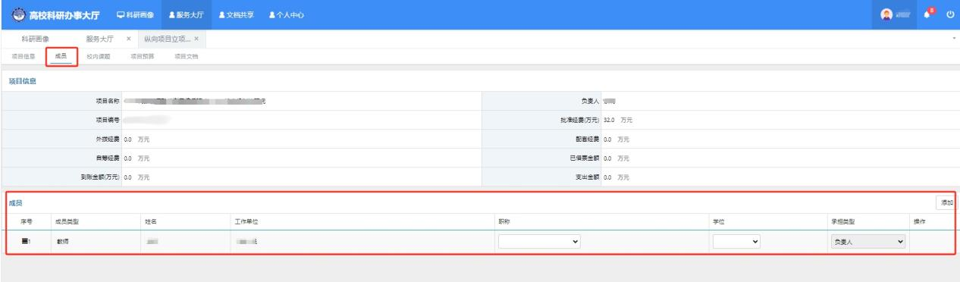
- 在项目预算界面，根据计划书的预算信息进行填写（此次填写请务必让预算与计划书中的预算一致，如后续需要调整预算，再重新发起预算调整流程）。填写预算完成后，点击暂存并关闭，系统会自动回到服务大厅，继续在待办理中选择该项目；
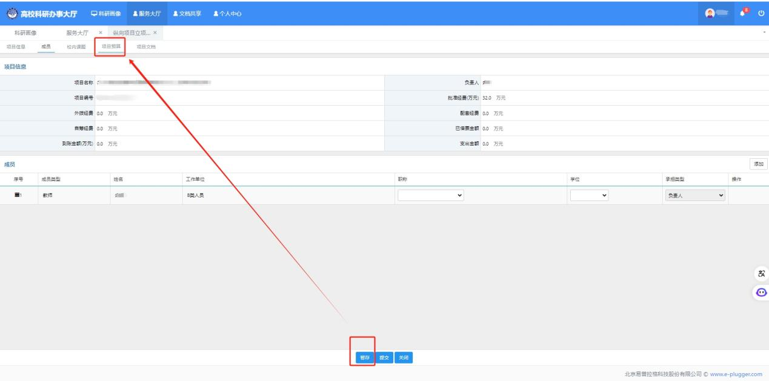
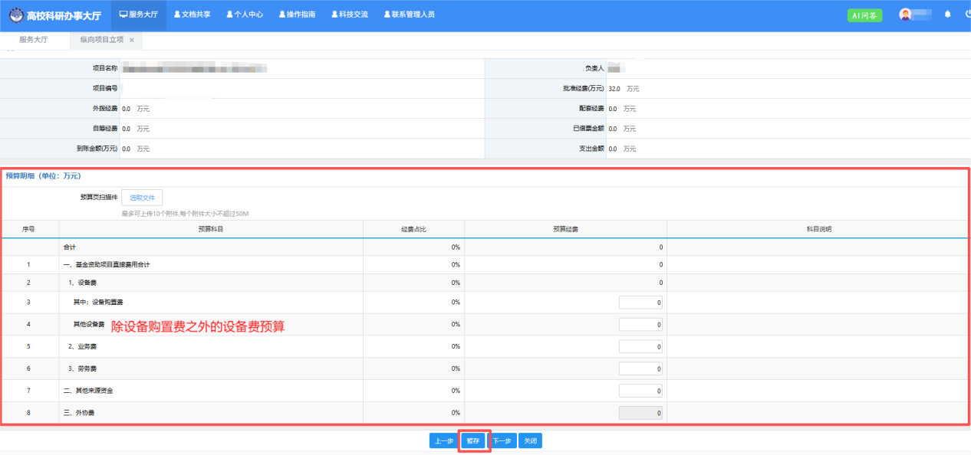
- 点进项目后，选择项目文档，并选择文档类型为项目任务书,“选择文件”处上传计划书，点击暂存；
- 包干制项目还需上传学院盖章版的经费包干使用个人承诺书，模板详见附件3（南昌大学国家自然科学基金项目经费包干使用个人承诺书），选择项目文档，选择文档类型为其他文档，“选择文件”处上传承诺书，点击暂存；
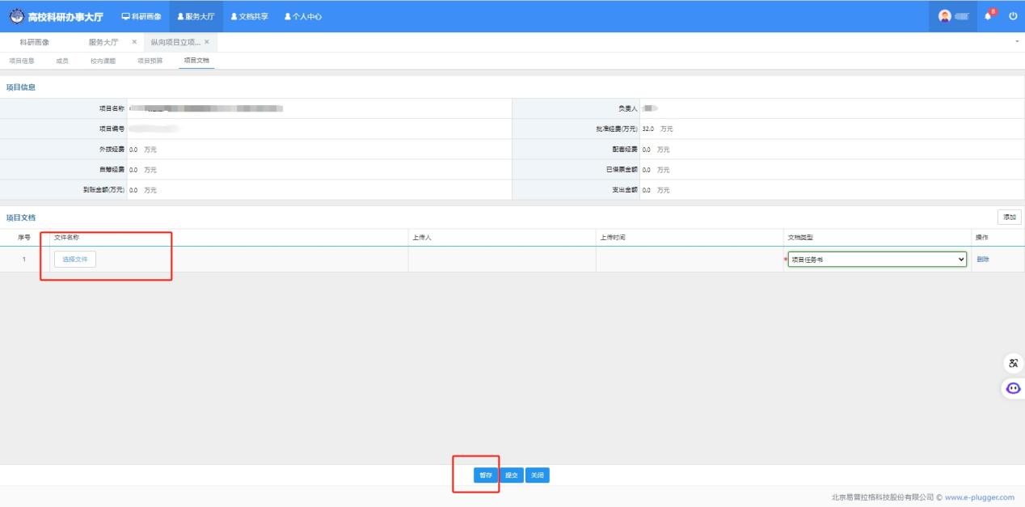
- 核对项目信息无误后，点击下方中间处的提交，即完成项目信息填写，进入立项审核流程。

